Viernes 7 Feria de la 22a. semana del Tiempo Ordinario.
Enciende, Señor, nuestros corazones con el fuego de tu amor a fin de que, amándote en todo y sobre todo, podamos obtener aquellos bienes que no podemos nosotros ni siquiera imaginar y has prometido tú a los que te aman. Por nuestro Señor Jesucristo...
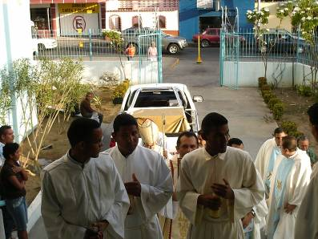
Col 1,15-20: Todo fue creado por él y para él
Salmo responsorial 99: Entrad en la presencia del Señor con vítores.
Lc 5,33-39: El vino nuevo se ha de echar en odres nuevos “En aquel tiempo, los fariseos y los escribas le preguntaron a Jesús: ¿Por qué los discípulos de Juan ayunan con frecuencia y hacen oración, igual que los discípulos de los fariseos, y los tuyos, en cambio, comen y beben? Jesús les contestó: ¿Acaso pueden ustedes obligar a los invitados a una boda a que ayunen, mientras el esposo está con ellos? Vendrá un día en que les quiten al esposo, y entonces sí ayunarán. Les dijo también una parábola: Nadie rompe un vestido nuevo para remendar uno viejo, porque echa a perder el nuevo, y al vestido viejo no le queda el remiendo del nuevo. Nadie echa vino nuevo en odres viejos, porque el vino nuevo revienta los odres y entonces el vino se tira y los odres se echan a perder. El vino nuevo hay que echarlo en odres nuevos y así se conservan el vino y los odres. Y nadie, acabando de beber un vino añejo, acepta uno nuevo, pues dice: ‘El añejo es mejor”
Una alegría para siempre
- La alegría por encima de la tristeza
- Pues ese esposo, que es Jesús, siempre nos acompañará.
- Siempre renovando la vida nueva que nos tare Jesús.
- Lo viejo quedó atrás.
- Todo sacrificio se hace y se sigue adelante.
¿Qué es lo que realmente importa?
- ¿La ley y las estructuras?
- ¿O la vida y el espíritu?
- Los hombres pasan y las instituciones quedan es verdad.
- Pero al paso del tiempo las instituciones se arruinan y la vida sigue.
- La vida es cambio y evolución.
- Necesitamos una luz que nos evangelice y así creer y amar.
- Lo único absoluto es Dios. Amarle a él y a los hermanos.
Muchos…
- Pretendemos honrar al Señor con los labios
- Alabarlo con un culto vacío
- Dejando a un lado los mandamientos para quedarnos en las costumbres.
- Lo bello y realmente hermoso es:
- Adorarlo es espíritu y verdad.
- En armonía con la familia
- En paz con todos.
- Sin dejar a nadie por fuera.
Todos, sin excepción enamorados de Cristo Jesús hacia una Venezuela nueva en una comunidad llena de luz integradora
Cristo quiere estar entre nosotros
- Con la sinceridad de corazón
- Sin estar ayunando o rezando para que nos vean.
- Sirviendo de verdad entre los más humildes.
- Alimentándonos del verdadero alimento: la eucaristía.
- Viviendo la misa dominical como encuentro libre con el Señor Jesús.
diosbendice1@cantv.net

